**MẠNG MÁY TÍNH**

**ĐỒ ÁN 1**

**LẬP TRÌNH SOCKET**

*Phùng Thị Hòa 1512186*

C:\Users\tdqua_000\Dropbox\SS-Slides\DeCuong-CDIO\Template CDIO v4.2\Templates\Hinh anh\LogoTruong.png

Bộ môn Mạng máy tính

Khoa Công nghệ thông tin

Đại học Khoa học tự nhiên TP HCM

**MỤC LỤC**

[Các nội dung chính 1](#_Toc501465935)

[1 Thông tin 2](#_Toc501465936)

[2 Những hàm chức năng chính 3](#_Toc501465937)

[3 Đánh giá mực độ hoàn thành 6](#_Toc501465938)

[4 Cách chạy chương trình 7](#_Toc501465939)

[5 Quá trình gửi nhận TCP segment data-ACK 11](#_Toc501465940)

**LẬP TRÌNH SOCKET**

# Các nội dung chính

Mục tiêu tài liệu tập trung vào các chủ đề:

* Những hàm thực thi trong chương trình.
* Cách thực thi của chương trình.

Hiển thị dữ liệu phức tạp

* DataGridView
* Report quá trình bắt tập tin bằng WireShark.

# Thông tin

|  |  |  |  |
| --- | --- | --- | --- |
| **MSSV** | **Họ Tên** | **Email** | **Điện thoại** |
| 1512186 | Phùng Thị Hòa | phunghoa.h9@gmail.com | 094 801 2829 |

# Những hàm chức năng chính

**Đặt tả yêu cầu:**

* Chương trình thực thi bằng tham số dòng lệnh, nhận hai tham số đầu vào là link và protocol.
* Chương trình nhận diện file hoặc folder để gọi hàm download phù hợp.

+ Với các file lưu dưới định dạng: 1512186\_filename.mp3

+ Với các folder, tạo folder dưới dạng 1512186\_foldername. Download các file cấp một bỏ vào folder vừa tạo. Nếu folder có subfolder thì tạo folder có tên tương ứng với subfolder, lưu cùng cấp với folder ban đầu.

**Những hàm chức năng:**

* **Nhóm hàm xử lý link:**

Ví dụ ta có ta có câu lệnh:

**C:\Users\Admin\source\repos\1512186>1512186.exe>1512386\_1512343\_1512434.exe http://students.iitk.ac.in/programmingclub/course/lectures/ --http1.0**

Với :

**+**C:\Users\Admin\source\repos\1512186>1512186.exe>1512386\_1512343**\_**1512434.exe: gọi tới chương trình thực thi

**+** <http://students.iitk.ac.in/programmingclub/course/lectures/> **:** link

**+** --http1.0:version của http mà User muốn sử dụng để download.

|  |  |  |
| --- | --- | --- |
| **Hàm** | **Chức năng** | **Giá trị trả về** |
| int getProtocol(string type); | Nhận vào chuỗi và trả về giá trị 0 hoặc 1. Nếu 0 là http1.0 và 1 là http1.1. | Trả về 0. |
| string getURL(string link); | Truyền vào đường link, trả về chuỗi URL. | programmingclub/course/lectures/ |
| string getHost(string link); | Truyền vào link và trả về host. | students.iitk.ac.in/ |
| bool checkFile(string link); | Truyền vào 1 đường link, thực hiện kiểm tra, nếu là file trả về true ngược lại trả về false. | Hàm trả về false. |
| bool checkFolder(string link); | Hàm nhận vào link và kiểm tra nếu là folder trả về true ngược lại trả về false. | Hàm trả về true. |
| string getNameFile(string link); | Hàm nhận vào link và trả về tên file tương ứng. |  |
| string getNameFolder(string link); | Hàm nhận vào link và trả về tên folder. | lectures |

* **Nhóm hàm xử lý thông tin website:**

Sau khi thực hiện lấy thông tin từ website ở ví dụ trên ta thu được:

|  |  |  |
| --- | --- | --- |
| **Hàm** | **Chức năng** | **Ví dụ** |
| void deleteHeader(string &html); | Nhận vào chuỗi thông tin website lấy được từ web và thực hiện loại bỏ phần header của website đi. | Trả về phần chuỗi đã được cắt bỏ phần header. |
| vector<string> findFolderAndFile(string html); | Nhận vào chuỗi thông tin của website. Tìm “href” trong chuỗi. Sau “href” có thể là file, floder hoặc một thứ khác. Tất cả sau khi xử lý, ta để vào vector. | Trả về vector lưu URL. |
| vector<string> getNameFileAndFolder(string html); | Truyền vào thông tin lấy được từ website sử lý để lấy phần tên. | Vector lưu tên tương ứng. |
| bool checkFile(string link); | Truyền vào 1 đường link, thực hiện kiểm tra, nếu là file trả về true ngược lại trả về false. | Hàm trả về false. |

* **Nhóm hàm download**
* void downloadFile(string link, int type)

Download một file theo địa chỉ http cụ thể:

* + - Xử lý lấy link, host, path, file name…
    - Tạo kết nối tới host
    - Tạo socket
    - Gửi chuỗi GET lên server tùy thuộc vào tham số truyền vào type:

+ Nếu type=0:

"GET /" + path + " HTTP/1.0\r\nHost: " + host + "\r\n\r\n";

+ Nếu type=1:

"GET /" + path + " HTTP/1.1\r\nHost: " + host + "\r\nConnection: close\r\n\r\n"

* Nhận chuỗi trả về, cắt phần Header và lưu lại.
* Nhận xét:

Với http1.1: kết nối đóng sau khi nhận gói tin, các gói liện tục.

Với http1.0: các kết nối vẫn được giữ để chờ nhận các gói tin.

* void getFile(string link, string dir, string fileName, int type);

Tham số truyền vào là link, dir là tên thư mục để lưu file, fileName là tên được dùng để lưu file, type là 1 tương ứng http1.1 là 0 tương ứng với http1.0.

Hàm getFile có chức nay download file cấp 1 trong folder.

* void downloadFolder(string link, int type);

Tham số đầu vào là link và type.

Lần lượt các thao tác là:

* Xử lý link để lấy host, path, filename…
* Kết nối tới host
* Tạo socket
* Gởi chuỗi get lên server:

Nếu type =0:

"GET /" + path + " HTTP/1.0\r\nHost: " + host + "\r\n\r\n";

Nếu type=1:

"GET /" + path + " HTTP/1.1\r\nHost: " + host + "\r\nConnection: close\r\n\r\n"

* Sau đó nhận về chuỗi chưa thông tin của website lưu vào web\_html.
* Đóng socket.
* Xóa phần header của web\_html.
* Gọi hàm findFolderAndFile(web\_html) để lấy phần URL.
* Gọi hàm getNameFileAndFolder(web\_html) để lấy tên của file và folder.
* Chạy vòng lặp tiến hành kiểm tra, nếu là folder thì tạo folder, nếu là file thì gọi hàm getFile.

# Đánh giá mực độ hoàn thành

|  |  |  |
| --- | --- | --- |
| **STT** | **Yêu cầu** | **Mức độ hoàn thành** |
| *1* | *Download file bất kỳ* | 100% |
| 2 | Download folder | 100% |

# Cách chạy chương trình

#### Download một file theo địa chỉ http cụ thể

**<Đường dẫn đến file thực thi><Tên file thực thi>.exe <> <Địa chỉ http của tập tin> --http<Số hiệu phiên bản giao thức HTTP>**

Ví dụ dowload một file từ link:

<http://students.iitk.ac.in/programmingclub/course/lectures/1.%20Introduction%20to%20C%20language%20and%20Linux.pdf>

Lệnh thực thi:



Kết quả:

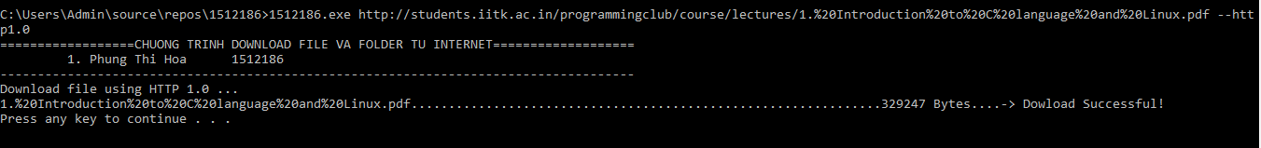



#### Download folder

**<Đường dẫn đến folderthực thi><Tên file thực thi>.exe <> <Địa chỉ http của tập tin> --http<Số hiệu phiên bản giao thức HTTP>**

**Ví dụ download folder từ link:** [**http://students.iitk.ac.in/programmingclub/course/lectures/**](http://students.iitk.ac.in/programmingclub/course/lectures/)

**Lệnh thực thi:**



**Kết quả:**

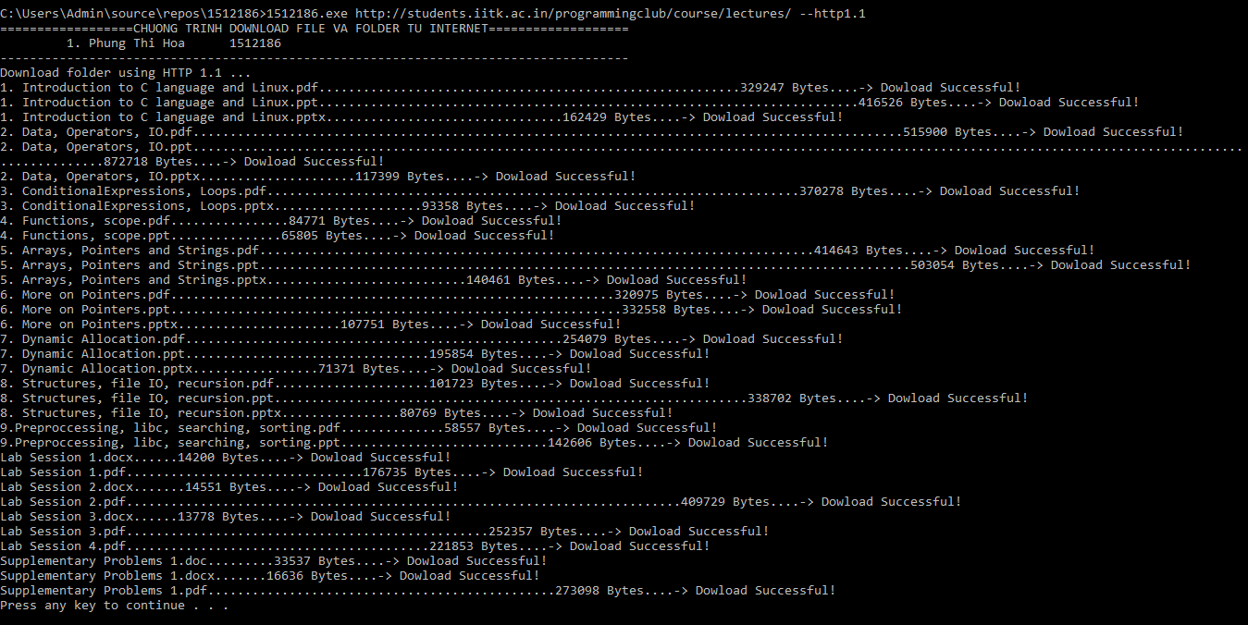

**Folder cần download là 1512186\_lectures, folder cấp 1 của lectures là course được tạo.**

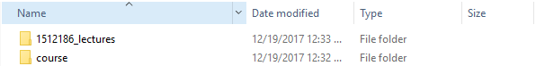

Các file cấp 1 của 1512186\_lectures:

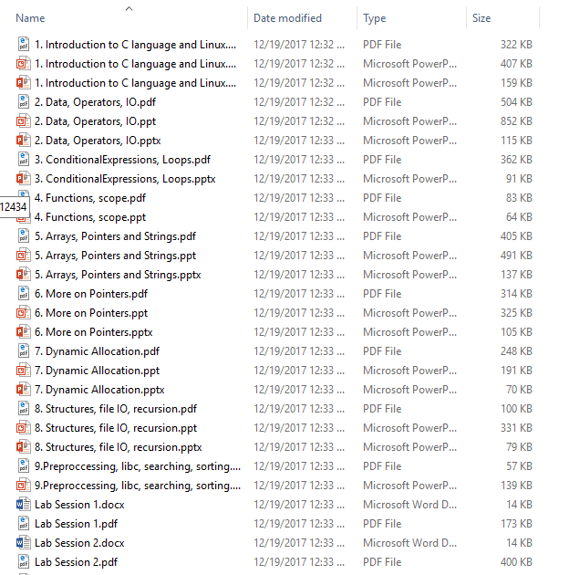

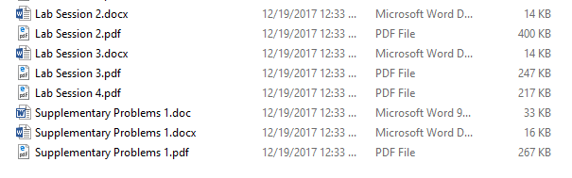

# Quá trình gửi nhận TCP segment data-ACK

Để minh họa quá trình nhận gói TCP segment data-ACK ta dùng Wireshare để bắt gói tin trong quá trình download. Ta sử dụng lại ví dụ download một file ở ờ mục 4.1.

Đầu tiên mở phần mềm WireShark bắt đầu bắt một gói tin trên một kết nối Internet mà ta sử dụng. Sau đó chạy command lỉn như ví dụ trên.

Khi có thông báo download thành công, dừng bắt gói tin, dùng bộ lọc Display filter lọc cá gói với điều kiện:

**(ip.dst == 202.3.77.192) || (ip.src == 202.3.77.192)**

Trong đó 202.3.77.192 là địa chỉ IP máy đang là web server.

Sau khi lọc ta được kết quả:

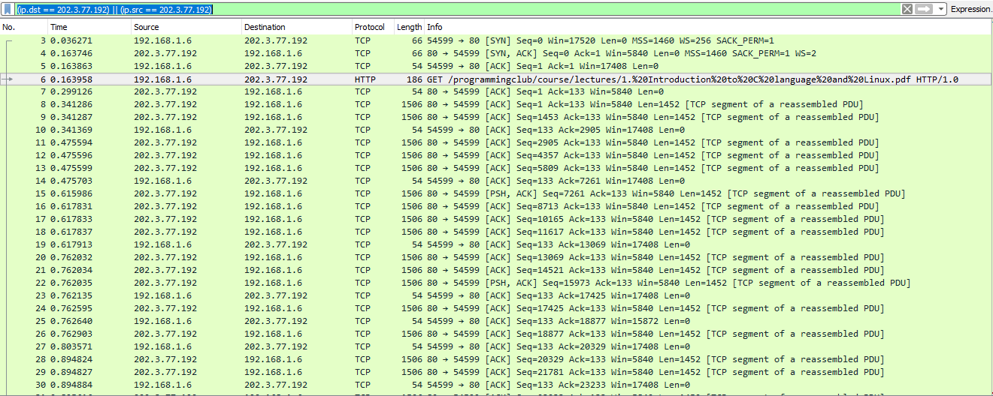

Ba gói tin đầu tiên được truyền để thực hiện thao tác bắt tay ba bước (three hanshaking) của giao thực TCP. Nó giống như màn chào hỏi của 2 máy:



Sau thao tác bắt tay ba bước thì client (IP: 192.168.1.6) bắt đầu gửi yêu cầu cho web server (IP: 202.3.77.192). Gói tin yêu cầu đầu tiên có protocol là HTTP, nó yêu cầu tải tập tin từ server, với đường giân và giao thực chỉ rõ trong hình:



Server nhận được yêu cầu download tậtaaptin, gửi lại file ACK và bắt đầu truyền tập tin bằng giao thức TCP cho đến khi hết tập tin.